Manual de uso

1. Login, puede logearse manualmente o con los botones “Supervisor”, u “Operario” le autocompleta la informacion.
Luego con el boton “Ingresar” lo lleva al formulario correspondiente

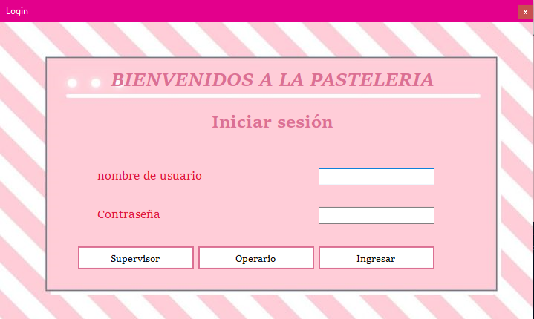
2. En caso de ingresar como supervisor, le mostrara el inicio con 4 botones:
“Ver operarios registrados” que le mostrara un formulario modal con el nombre y rol de estos
“Ver Stock” lo llevara a otro formulario donde podra visualizar el invenatrio
“Gestionar linea de productos” lo llevara al formulario para crear el producto seleccionado (si inicia sesion como operario lo lleva a este form directamente)
“Salir” cierra sesion, llevandolo al form de inicio de sesion

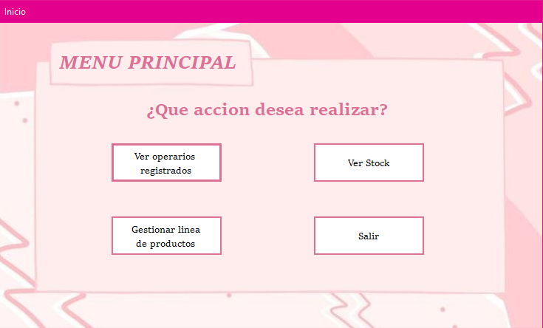
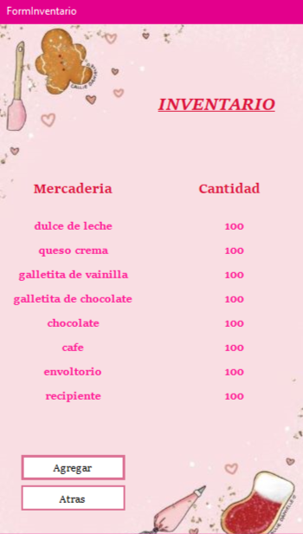
3. Si elige “Ver Stock”, vera el siguiente formulario
con la mercaderia en stock y las cantidades.
Tiene dos botones “Atras” donde vuelve al inicio
del supervisor, y “Agregar” que lo lleva al formulario
para pedir mercaderia.

3.1. Si quiere agregar mercaderia, debe seleccionar
la mercaderia deseada e ingresar cuanto quiere
(no puede haber mas de 100 en stock), luego debe
seleccionar el boton “Pedir” y listo.

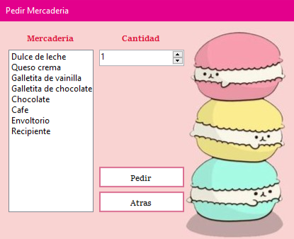

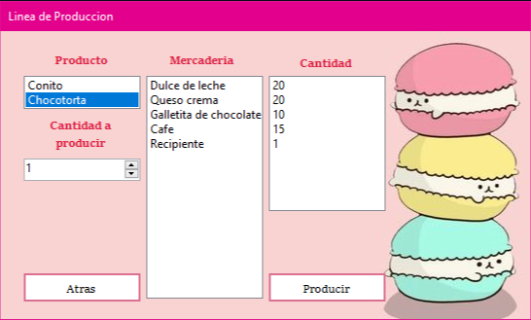
4. Si elige “Gestionar linea de productos”, debera seleccionar que producto desea, al lado le mostrara la mercaderia que necesita junto con la cantidad que se utilizara, luego ingresa cuantos quiere fabricar (maximo 50), y presiona el boton “Producir”, que le mostrara el proceso de fabricacion en otro formulario.

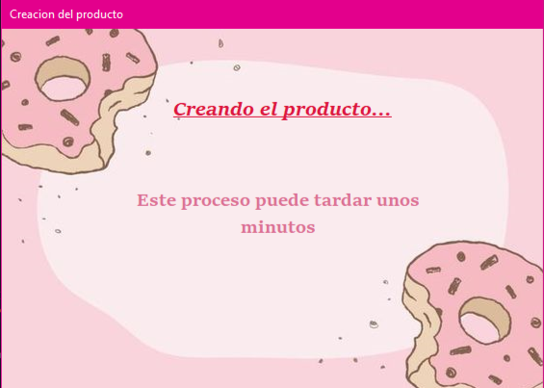
4.1. En este formulario le mostrara el proceso y luego volvera al formulario anterior.

Donde use los temas requeridos

- Herencia: en la clase usuario que es la base para operario y a su vez operario es la base para supervisor. Decidi hacerlo asi en caso de agregar otro tipo de usuarios haya una base, y como el supervisor hace lo mismo que el operario pero agregandole cosas decidi que era mejor que sea una herencia multi nivel.
- Sobrecarga de operadores: en la clase mercaderia para comprar si una mercaderia(objeto) es igual a un string. Utilice esto para poder comparar en otra parte del codigo si el nombre ingresado era igual a la mercaderia y poder validar
- Sobrecarga de métodos: en la clase operario, el metodo EsUsuarioValido(). Para poder tener una validacion base y otra que aparte de validar hacia otro proceso mas especiffico.
- Propriedades: en la clase mercaderia, la propiedad Cantidad. Necesitaba acceder y modificar la variable (getter y setter) y me parecio mas practico que hacer dos metodos separados.
- Colecciones: Listas en el FormProcesoCrearProducto, entro otros lugares. Son la mejor manera para almacenar e utilizar la informacion que necesitaba. No utilice ninguna otra porque no se adaptaban a mis necesidades
- Formularios modal: en casi todos los forms para dar mensajes de error, y para mostrar los operarios registrados. La manera mas optima de mostrar un mensaje de error, o para avisar que un proceso se completo.
- Metodos estáticos: en la clase supervisor, el metodo VerInformacionOperarios(). Elegi hacerlo si porque aun que sea un metodo de supervisor, no es necesario que se instancie uno para ver dicha informacion.
- Cases abstractas: la clase usuario. La uso como una base para distintos tipos de usuarios.
- Métodos virtuales: en la clase usuario, el metodo EsUsuarioValido(). Ya que la clase ususario va a ser una base para otros ususarios, este metodo deberia de estar en todas sus herencias.

Los temas que no implemente, no fue por falta de conocimiento sino porque no le veia sentido agregarlos a mi codigo creo que seria forzado y en vez de mejorarlo lo hubiera ensuciado.

